V-2026 – ATTESTATION DE PRÉSENCE

DATE : 03/06/2026

Je soussignée Anne-Hélène JOULAUD agissant en qualité de directrice de l’agence de formation CHARLIE atteste que
• Mathis Petit

a / ont suivi avec assiduité l’intégralité de la formation :

Formation : Intitulé de la formation test
Lieu de la formation : Distanciel
Durée : 10 Heures
Dates : 07/06/2026 au 14/06/2026

Formateur : Anne-Hélène JOULAUD

Fait à Chamalières, le 03/06/2026

Anne-Hélène JOULAUD
Directrice et formatrice
Agence CHARLIE
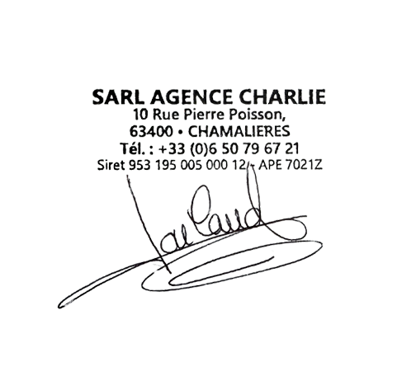
06.50.79.67.21
annehelene@charlie-communication.fr

